Documento dei Requisiti

Sistema informativo per la gestione di una palestra

Autori
Capolei Luca, Giusini Christian, Piacentini Flavio, Ugolini Gabriele – Classe 4DI

Sommario

1. Introduzione 1
1.1 Obiettivi del progetto 1
1.2 Contesto di utilizzo 1
1.3 Attori coinvolti 1
1.4 Idee per le soluzioni 2
1.5 Sommario del documento 2
2. Analisi del sistema 2
2.1 Analisi del contesto 2
Attori principali 2
Attori di supporto 2
2.2 Requisiti funzionali 3
Gestione utenti 3
Gestione abbonamenti 3
Gestione palestra 3
Gestione schede di allenamento 4
Gestione esercizi 4
2.3 Requisiti informativi 4
3. Requisiti non funzionali e vincoli del sistema 4
3.1 Interfaccia utente e ambiente operativo 4
3.2 Documentazione 4
3.3 Requisiti hardware e software 4
3.4 Gestione degli errori 5
3.5 Prestazioni e qualità 5
3.6 Sicurezza 5
4. Modello del sistema 5
4.1 Elenco dei casi d’uso 5
4.2 Attori principali 6
Utente della palestra 6
Operatore palestra 6
Proprietario palestra 6
5. Gestione del progetto 6
5.1 Tempi 6
5.2 Costi 6
6. Appendice 7
6.1 Glossario 7
6.2 Riferimenti 7

1. Introduzione

1.1 Obiettivi del progetto
Il progetto descritto in questo documento ha come obiettivo la realizzazione di un sistema informativo per la gestione semplificata di una palestra. Il sistema permetterà di automatizzare le principali attività amministrative e organizzative della struttura.
L’applicazione sarà sviluppata in linguaggio Java e consentirà la gestione degli utenti, degli abbonamenti, delle schede di allenamento e degli esercizi disponibili.

1.2 Contesto di utilizzo
Il sistema sarà utilizzato all’interno di una palestra per supportare gli operatori nella gestione quotidiana delle attività.
L’applicazione permetterà di:
- inserire e gestire i dati degli utenti;
- gestire abbonamenti, costi e orari della palestra;
- creare, modificare ed eliminare schede di allenamento;
- selezionare esercizi da un elenco predefinito.
Il sistema funzionerà tramite interfaccia testuale/grafica e guiderà l’utente attraverso menu interattivi.

1.3 Attori coinvolti
I principali stakeholder coinvolti nel progetto sono:
- proprietario o gestore della palestra;
- operatori della palestra;
- clienti iscritti alla palestra;
- sviluppatori del sistema.

1.4 Idee per le soluzioni
Il sistema informativo verrà realizzato come applicazione Java orientata agli oggetti.
I principali servizi offerti saranno:
- gestione dei dati anagrafici degli utenti;
- gestione degli abbonamenti;
- calcolo automatico degli sconti;
- gestione delle schede di allenamento;
- gestione degli esercizi disponibili;
- verifica degli orari di apertura della palestra.

1.5 Sommario del documento
Il documento coprirà i seguenti argomenti:
- analisi dei requisiti funzionali;
- requisiti non funzionali e vincoli del sistema;
- descrizione degli attori e dei casi d’uso;
- gestione del progetto;
- appendice e riferimenti.

2. Analisi del sistema

2.1 Analisi del contesto
Il sistema informativo dovrà interagire principalmente con gli operatori della palestra e con i clienti.
Nel contesto del sistema si individuano le seguenti tipologie di attori:

Attori principali
- Operatore palestra;
- Cliente;
- Proprietario della palestra.

Attori di supporto
- Sistema di gestione esercizi;
- Sistema di gestione abbonamenti.
L’operatore della palestra utilizza il sistema per registrare nuovi utenti, aggiornare i dati personali, gestire gli abbonamenti e creare schede di allenamento.
Il cliente beneficia indirettamente del sistema attraverso la gestione personalizzata delle proprie informazioni e delle schede di allenamento.
Il proprietario della palestra utilizza il sistema per migliorare l’organizzazione interna e rendere più efficiente la gestione dei clienti.

2.2 Requisiti funzionali

Gestione utenti
R1: Il sistema deve permettere la registrazione degli utenti.
R1.1: L’operatore deve poter inserire:
- nome;
- cognome;
- età;
- email;
- numero di telefono;
- altezza;
- peso.
R1.2: Il sistema deve consentire la modifica dei dati degli utenti.
R1.3: Il sistema deve consentire l’eliminazione di un utente.

Gestione abbonamenti
R2: Il sistema deve permettere la gestione degli abbonamenti.
R2.1: L’operatore deve poter assegnare un abbonamento mensile.
R2.2: L’operatore deve poter assegnare un abbonamento annuale.
R2.3: Il sistema deve calcolare automaticamente gli sconti in base all’età.
R2.3.1: Se l’utente ha meno di 18 anni, il sistema applica uno sconto del 30%.
R2.3.2: Se l’utente ha almeno 65 anni, il sistema applica uno sconto del 20%.

Gestione palestra
R3: Il sistema deve verificare la disponibilità della palestra in base agli orari.
R3.1: L’operatore deve poter impostare gli orari di apertura.
R3.2: Il sistema deve comunicare se la palestra è aperta o chiusa.

Gestione schede di allenamento
R4: Il sistema deve permettere la creazione di schede di allenamento personalizzate.
R4.1: L’operatore deve poter creare una nuova scheda.
R4.2: Il sistema deve permettere la modifica di una scheda.
R4.3: Il sistema deve permettere l’eliminazione di una scheda.

Gestione esercizi
R5: Il sistema deve gestire un elenco di esercizi predefiniti.
R5.1: L’operatore deve poter aggiungere nuovi esercizi.
R5.2: L’operatore deve poter modificare esercizi esistenti.
R5.3: L’operatore deve poter eliminare esercizi.

2.3 Requisiti informativi
Il sistema dovrà memorizzare le seguenti informazioni:
- dati anagrafici degli utenti;
- informazioni sugli abbonamenti;
- elenco esercizi disponibili;
- schede di allenamento personalizzate;
- orari della palestra.

3. Requisiti non funzionali e vincoli del sistema

3.1 Interfaccia utente e ambiente operativo
Il sistema sarà utilizzabile tramite interfaccia testuale/grafica semplice e intuitiva.
Gli utenti principali saranno gli operatori della palestra, anche senza competenze informatiche avanzate.

3.2 Documentazione
Il sistema sarà accompagnato da documentazione tecnica e da un manuale d’uso base.

3.3 Requisiti hardware e software
Il sistema sarà sviluppato in linguaggio Java.
Per l’esecuzione sarà necessario:
- Java Development Kit (JDK);
- un computer con sistema operativo compatibile;
- console o ambiente grafico Java.

3.4 Gestione degli errori
Il sistema dovrà gestire eventuali errori di input mostrando messaggi chiari all’utente.
Esempi:
- campi obbligatori non compilati;
- valori numerici non validi;
- dati inseriti in formato errato.

3.5 Prestazioni e qualità
Il sistema dovrà garantire:
- semplicità di utilizzo;
- rapidità nelle operazioni;
- riduzione degli errori manuali.

3.6 Sicurezza
L’accesso alle funzionalità principali sarà consentito agli operatori autorizzati.

4. Modello del sistema

4.1 Elenco dei casi d’uso/Diagramma delle classi
Esercizio
- nome: String
- gruppoMuscolare : String
- serie : int
- ripetizioni : int
+ getNome() : String
+ setNome(String) : void
+ getGruppoMuscolare() : String
+ setGruppoMuscolare(String) : void
+ getSerie() : int
+ setSerie(int) : void
+ getRipetizioni() : int
+ setRipetizioni(int) : void
+ getTempoRecupero() : int
+ setTempoRecupero(int) : void
+ toString() : String

SchedaAllenamento
- -nomeScheda : String
- obiettivo : String
- esercizi : List<Esercizio>
- utente : Utente

+ getNomeScheda() : String
+ setNomeScheda(String) : void
+ getObiettivo() : String
+ setObiettivo (String) : void
+ getEsercizi() : List<Esercizio>
+ setEsercizi(ArrayList<Esercizio>) : void
+ getUtente() : Utente
+ setUtente(Utente) : void
+ aggiungiEsercizio(Esercizio) : boolean
+ rimuoviEsercizio(int indice) : void
+ getEserciziDisponibili() : Esercizio[]
+ svuota() : void
+ mostraEserciziDisponibili() : void
+ creaScheda(Scanner) : void
+ visualizzaScheda() : void
+ modificaScheda(Scanner) : void
+ eliminaScheda() : void
+ toString() : String

Utente
- nome : String
- cognome : String
- username : String
- eta : int
- email : String
+ getNome() : String
+ getCognome() : String
+ getUsername() : String
+ getEta() : int
+ getEmail() : String
+ setUsername(username : String) : void
+ setNome(nome : String) : void
+ setCognome(cognome : String) : void
+ setEta(eta : int) : void
+ setEmail(email : String) : void
+ inserisciDati(scanner : Scanner) : void
+ mostraInformazioni() : void

Palestra
+ costoAnnuale : double
+ costoMensile : double
- nomePalestra : String
- indirizzo : String
- utente : Utente
+ getUtente() : Utente
+ getNomePalestra() : String
+ getIndirizzo() : String
+ setUtente(utente : Utente) : void
+ setNomePalestra(nome : String) : void
+ setIndirizzo(indirizzo : String) : void
+ inserisciDati(scanner : Scanner) : void
+ disponibilitaPalestra() : String
+ creaSchedaAllenamento(peso : double, altezza : double) : String
+ toString() : String
+ scontoCostoAnnuale(costo : double, eta : int) : double
+ scontoCostoMensile(costo : double, eta : int) : double

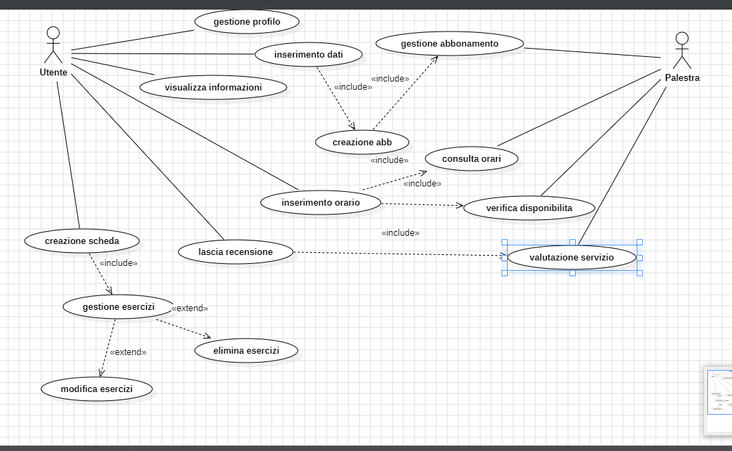

4.2 Attori principali

Utente della palestra
- inserisce i propri dati personali;
- utilizza le schede di allenamento;
- riceve programmi personalizzati.

Operatore palestra
- gestisce i dati degli utenti;
- gestisce abbonamenti e orari;
- crea e modifica schede di allenamento;
- gestisce gli esercizi.

Proprietario palestra
- supervisiona la gestione generale;
- controlla l’organizzazione della palestra.

5. Gestione del progetto

5.1 Tempi
Lo sviluppo del progetto richiederà diverse fasi:
- analisi dei requisiti;
- progettazione;
- implementazione;
- testing;
- documentazione finale.

5.2 Costi
Il progetto ha finalità didattiche e non prevede costi commerciali.6. Appendice

6.1 Glossario
Abbonamento: contratto che consente l’accesso alla palestra per un determinato periodo.
Scheda di allenamento: programma personalizzato di esercizi assegnato a un utente.
OOP: paradigma di programmazione orientato agli oggetti.

6.2 Riferimenti
Tecnologie utilizzate:
- Java;
- Programmazione orientata agli oggetti.
Documentazione di riferimento:
- materiale didattico TPSIT;
- materiale didattico Informatica.

